Консультация для родителей детей младшего дошкольного возраста
Тема: «Сенсорное развитие детей младшего дошкольного возраста на музыкальных занятиях»
Назначение сенсорного воспитания очень часто рассматривается лишь в плане развития органов зрения и осознания направлено на ознакомление детей с формой, цветом, пространством. Мало внимания уделяется развитию слуховых ощущений, лежащих в основе развития музыкального и фонематического слуха.
Музыка воздействует на ребенка своими образами. Для выражения определенного содержания средствами музыкальных образов служит система музыкальных звуков в их мелодических и ритмических сочетаниях, ладовой организации, динамических и темповых соотношениях, в гармонических сочетаниях, в пропорциях мотивов, фраз, предложений, частей. Первоначальная основа этой системы – музыкальный звук с его четырьмя основными свойствами: высотой, длительностью, тембром, силой. С этими свойствами ребенок встречается рано, воспринимая и воспроизводя их. Для правильного формирования слуха ребенка необходимо, чтобы он, слушая, слышал, сравнивал, воспроизводил звуки.
Музыкальные занятия оказывают благоприятное воздействие на развитие сенсорных способностей у детей в возрасте 1,5— 3 лет. Игра — основной вид деятельности детей, поэтому игровые приемы являются основными в моей работе.
Слайд 2
Вот к детям в гости пришли зайчик и мишка, здороваемся с ними по-разному: с зайчиком высоким, тоненьким голоском, а с мишкой низким и грубым голосом. Такой прием дает возможность закрепить представление детей о звучании высокого и низкого регистров.
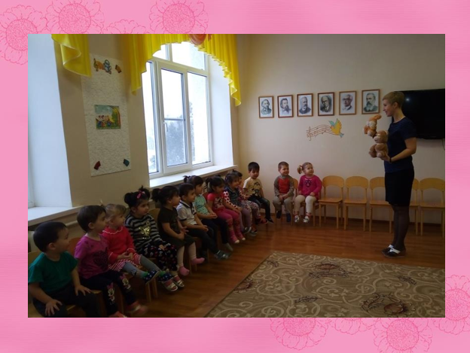
Слайды 3,4
Развитие музыкального слуха у малышей начинается с формирования слуховой сосредоточенности, т. е. с развитию умения вслушиваться в музыку, прислушиваться к началу и окончанию музыки. На начальном этапе музыкально-ритмические движения сопровождаются пением педагога, так как детям еще сложно самостоятельно услышать начало и окончание музыки. Например, я пою:
«Ножками затопали,
Зашагали по полу:
Топ, топ, топ, топ, топ,
А теперь все дружно – стоп!».

Дети идут по залу, с окончанием музыки и на слово «стоп» все останавливаются.

Или, например, упражнение «Ходим – бегаем», где нужно изменить движение, также проводится под словесное сопровождение:
Раз, два, раз!
Раз, два, раз!
Весело, весело мы идем.
Раз, два, раз!
Раз, два, раз!
Песенку, песенку мы поем.

А теперь бегом, бегом
И по комнате кругом.
Вот как быстро мы бежали
И нисколько не устали!
Вот как быстро мы бежали
И устали – да, да, да!

Или предлагаю ребятам полетать, как птички, походить, как мишки, поскакать, как зайчики и т.п. под характерную музыку.

Вот упражнение, которое развивает чувство ритма и динамический слух:
Тихо, тихо ручки хлопают,
У ребяток ручки хлопают.
Громче хлопают,
Сами хлопают,
Ну и хлопают,
Вот как хлопают!
Дети хлопают в ладоши в соответствии с динамикой.

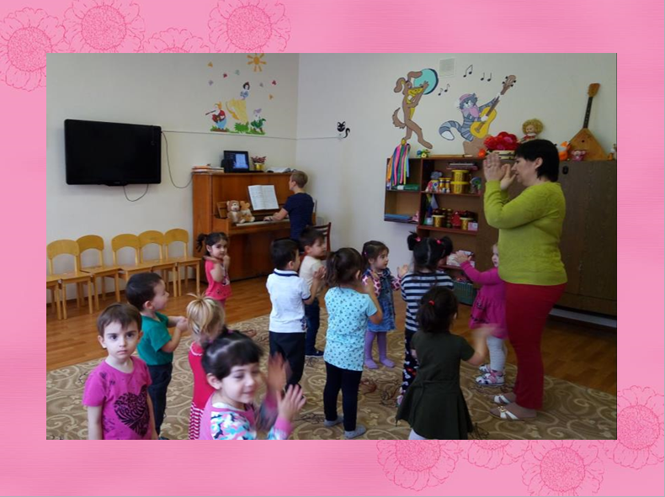

Слайд 5

В результате слушания музыки у малышей также развивается музыкальный слух: представление о высоте звуков, длительности, динамике. Слушание музыки практически всегда сопровождается движениями, каким-то действием, показом игрушки или применением музыкальных инструментов. Вот, к примеру, упражнение «Тихо-громко». Я даю детям колокольчики и говорю: «Когда я буду петь тихо, вы будете играть на колокольчиках тихо. А когда я буду играть и петь громко, вы будете тоже играть громко».
Ты звени, звоночек, тише,
Пусть тебя никто не слышит.
Ты сильней звени звонок,
Чтобы каждый слать мог!
Дети играют на колокольчиках в соответствии с динамикой.

Вот мишка и зайчик принесли малышам музыкальные инструменты: бубен и бубенцы. Пляшет зайчик в руках воспитателя – играют дети на бубенцах, пляшет мишка – играют дети на бубнах. Такой прием способствует развитию звуковысотного слуха и умения различать тембр.

Слайд 6

А вот мишка и зайка устали и хотят спать, берем их на ручки и укачиваем. Поем песенку: «Баю, бай, засыпай…». Потом будим их разными голосами: зайчика – высоким, мишку – низким.

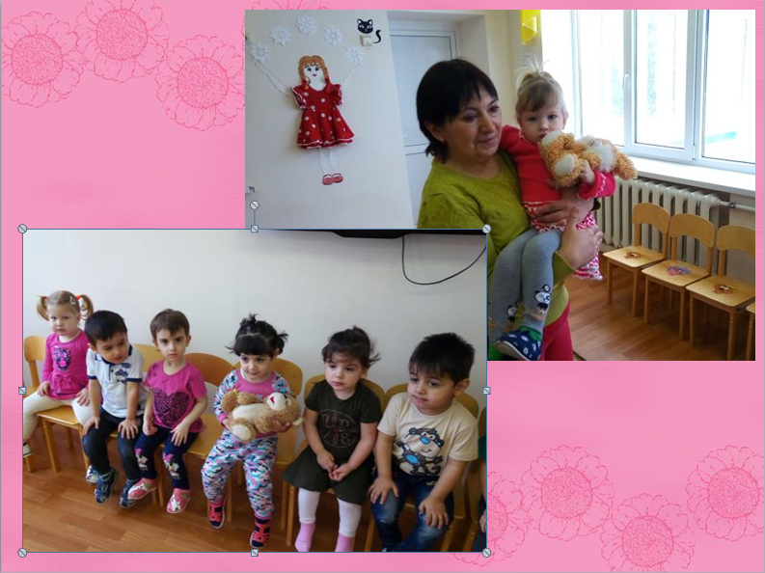

Слайды 7-9

Вот мы танцуем для мишки и зайчика «Ножки весело стучат». Г. Вихаревой, где ребята выполняют движения по тексту.
А вот мы показываем нашим гостям, какие ловкие у нас ручки и сколько они всего умеют: моем ушки, насыпаем крошки курочке, строим домик для матрешки… («Ладушки-ладошки». Г. Вихаревой).

Мишка предлагает деткам поиграть. Когда мишка спит, дети-зайчики прыгают под соответствующую музыку, а как только медведь проснется (музыка меняется), зайки приседают и стараются не шевелиться, чтобы мишка их не заметил.
Проводимая работа закладывает основы сенсорного воспитания и в то же время формирует основы музыкального вкуса.

